Thực hiện công văn chỉ đạo của các cấp về việc tập trung ứng phó với bão lũ và phòng chống thiên tai,

Do cơn bão số 3 rất mạnh, chiều nay sẽ về, đề nghị cán bộ giáo viên nhà trường tiến hành rà soát, kiểm tra toàn bộ cửa của phòng, nhóm lớp mình ngay sáng hôm nay để đảm bảo an toàn, không để xảy ra thiệt hại!

Các cô chú ý khi về đóng. Cài. Khóa cửa sổ. Cửa chính cẩn thận nếu cửa nào ko chặt các cô có thể lấy dây buộc lại cho chặt chẽ đồ đạc để lên cao nhất là chăn mền của trẻ hòi sơ rễ thấm nước. Tắt. Dập cầu dao tất cả các nguồn điện của các phòng. Nhóm lớp.

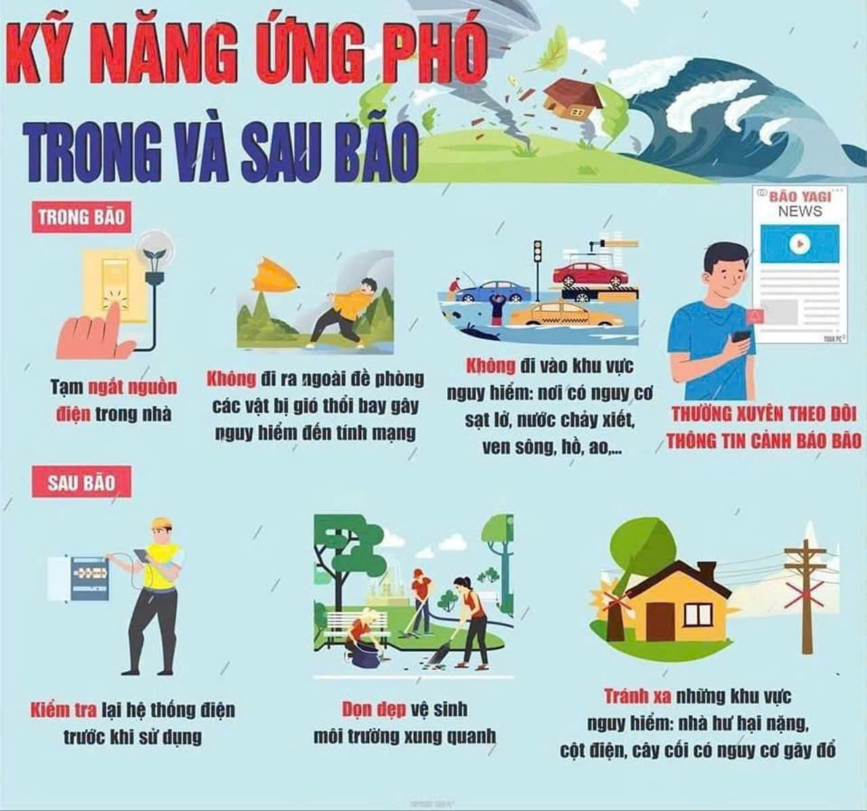

**DANH SÁCH NHÓM TRỰC PHÒNG CHỐNG CƠN BÃO SỐ 3-2024**

|  |  |  |  |
| --- | --- | --- | --- |
| **STT** | **Họ và tên** | **Chức vụ** | **Nhiệm vụ** |
| 1 | Hoàng Thị Tở - Hiệu Trưởng - Trưởng Ban chỉ đạo chung SĐT: **0356228784** | | |
| 2 | Trần Quang Cửu - Nhân viên bảo vệ trực 24/24 giờ trong ngày và trực tất cả các ngày; SĐT: **0978021694** | | |
| **Nhóm 01: Trực ngày 07/9/2024** | | | |
| 1 | Đào Thị Kim Huệ | GV5T- TT tổ mẫu giáo | Trưởng nhóm |
| 2 | Lê Thị Thắm | Giáo viên 3 tuổi | Thành viên |
| 3 | Nguyễn Thị Thùy Linh | Kế toàn | Thành viên |
| 4 | Lê Thị Ngân | Giáo viên 5 tuổi | Thành viên |
| 5 | Đoàn TPhương Chi | Giáo viên 5 tuổi | Thành viên |
| 6 | Phạm Thị Lạp | Giáo viên 4 tuổi | Thành viên |
| **Nhóm 02: Trực ngày 08/9/2024** | | | |
| 1 | Phạm Thị Thiệp | Phó Hiệu trưởng | Phó trưởng ban |
| 2 | Nguyễn Thị Giới | GV NT- TT tổ nhà trẻ | Trưởng nhóm |
| 3 | Phạm Thị Lế | Giáo viên 4 tuổi | Thành viên |
| 4 | Phạm Thị Uyên | Giáo viên 4 tuổi | Thành viên |
| 5 | Phạm Thị Hương | Giáo viên nhà trẻ | Thành viên |
| 6 | Vũ Thị Thùy | Giáo viên 4 tuổi | Thành viên |
| **Nhóm 03: Trực ngày 09/9/2024** | | | |
| 1 | Đàm Thị Duyền | GV 5T - CTCĐ | Trưởng nhóm |
| 2 | Trần Thị Thảo | GV 4T-Tổ Phó tổ MG | Thành viên |
| 3 | Lê Thị Thu Nhàn | Giáo viên 3 tuổi | Thành viên |
| 4 | Trần Thị Hời | Giáo viên nhà trẻ | Thành viên |
| 5 | Vũ Thị Châm | Giáo viên nhà trẻ | Thành viên |
| 6 | Lê Thị Thu Hương | Giáo viên 4 tuổi | Thành viên |